Presseinformation

# Neue Geschäftsführung bei E+E Elektronik

Frischer Wind im Management des oberösterreichischen Sensorspezialisten E+E Elektronik.

(Engerwitzdorf, 23.07.2024) **Seit 1. Juli 2024 ist das neue Management des Engerwitzdorfer Sensorherstellers E+E Elektronik komplett. Wolfgang Pucher hat sein Amt als technischer Geschäftsführer angetreten. Bereits mit Mai 2024 übernahm Min Kim die Verantwortung für den Bereich Markt. Mit dieser Neubesetzung stärkt das Unternehmen seine Führung und setzt neue Impulse für die zukünftige Entwicklung.**

## Neue Geschäftsführung Markt: Min Kim

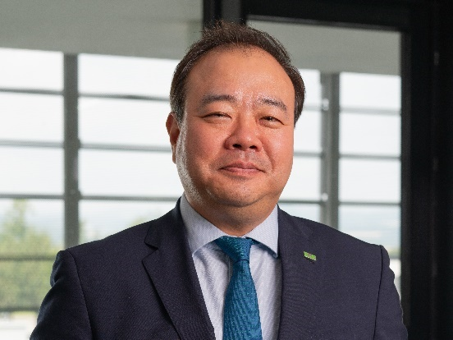Min Kim verfügt über 23 Jahre Berufserfahrung, davon 15 Jahre in diversen internationalen Führungspositionen. Der 52-Jährige studierte Wirtschaftswissenschaften und Betriebswirtschaft in Deutschland und hat seine erste Expertise insbesondere bei der Robert Bosch Gruppe in Asien-Pazifik Regionen aufgebaut. Ferner reicht sein Portfolio vom weltweiten Sales Management bis zu den Integrationen von akquirierten Unternehmen. Seit 1. Mai 2024 trägt Herr Kim die Verantwortung für den Bereich Markt bei E+E Elektronik. In dieser Rolle leitet er die Agenden Vertrieb und Marketing, Produktmanagement, Einkauf und Logistik, Personalwesen sowie alle sieben Tochtergesellschaften.

Min Kim

## Neue Geschäftsführung Technik: Wolfgang Pucher

Wolfgang Pucher hat mit 1. Juli 2024 die Geschäftsführung für den Bereich Technik bei E+E Elektronik übernommen. Sein Verantwortungsbereich umfasst Entwicklung, Fertigung, Qualitätsmanagement, Kalibrierlabor, IT und Technische Infrastruktur. Wolfgang Pucher studierte Maschinenbau und promovierte an der TU Graz auf dem Gebiet Messtechnik. 1997 wechselte der 61-Jährige zur Dr. Johannes Heidenhain GmbH, wo er zahlreiche leitende Positionen in der Entwicklung von Messgeräten und Präzisionsmaschinen innehatte. Als Entwicklungsleiter bringt er langjährige Erfahrung in der Entwicklung, Fertigung, Assemblierung, Qualitätsmanagement und Marketing mit.

Wolfgang Pucher

## Doppelte Expertise für die zukünftige Entwicklung

## Mit Min Kim und Wolfgang Pucher konnten zwei äußerst erfahrene Führungspersönlichkeiten gewonnen werden. Die Expertise in ihren jeweiligen Bereichen wird dazu beitragen, E+E Elektronik vom anerkannten soliden Unternehmen zum innovativen Weltmarktführer mit zukunftsweisender Technologie zu entwickeln. Gemeinsam sollen neue Marktchancen erschlossen und die Kundenbasis erweitert werden. Darüber hinaus steht die Optimierung der Entwicklungs- und Produktionsprozesse sowie das Vorantreiben innovativer Lösungen auf dem Programm.



Die neue Geschäftsführung von E+E Elektronik: Min Kim, Wolfgang Pucher (v.l.n.r.)

Fotos: E+E Elektronik Ges.m.b.H., Abdruck honorarfrei

### Unternehmensprofil

E+E Elektronik entwickelt und produziert Sensorelemente, Sensormodule und Sensoren CO2, Druck, Durchfluss, Feuchte, Feuchte in Öl, Luftgeschwindigkeit, Taupunkt und Temperatur. Handmessgeräte, Feuchtekalibrier­systeme und Kalibrierdienstleistungen ergänzen das umfangreiche Produktportfolio des österreichischen Sensorspezialisten. Die Hauptanwendungsgebiete für E+E Produkte liegen in der industriellen Messtechnik sowie der HLK- und Gebäudetechnik. Ein zertifiziertes Qualitätsmanagementsystem gemäß ISO 9001 und IATF 16949 stellt höchste Qualitätsstandards sicher. E+E Elektronik ist mit eigenen Niederlassungen in China, Deutschland, Frankreich, Indien, Italien, Korea, USA und Vertriebspartnern in mehr als 60 Ländern weltweit vertreten. Das akkreditierte E+E Kalibrierlabor ist vom österreichischen Bundesamt für Eich- und Vermessungswesen (BEV) mit der Bereithaltung der nationalen Standards für Feuchte, Taupunkt, Luftströmungsgeschwindigkeit und Gaskonzentration CO2 beauftragt.

**E+E Elektronik Ges.m.b.H.**Langwiesen 7  
4209 Engerwitzdorf  
Österreich  
T +43 7235 605-0  
[info@epluse.com](mailto:info@epluse.com)  
[**www.epluse.com**](http://www.epluse.com)

**Pressekontakt**Frau Eva Schönhart  
T +43 7235 605-479  
[pr@epluse.com](mailto:pr@epluse.at)